《数据库原理》课程 实验报告

Lab03 上机实验3：物流数据库（ER模型与关系模型转换）

一、实验目的
- 巩固ER模型的基本概念。
- 巩固ER模型到关系数据模型的转换规则。
- 加强使用SQL创建关系模式。
- 加强使用SQL创建主键和外键约束。
- 加强使用SQL添加数据库表的实例数据。

二、实验原理
- 采用PostgreSQL数据库作为实验用DBMS。
- 根据需求描述构建ER模型，绘制ER图。
- 根据转换规则，将ER模型转换为关系模型。
- 使用SQL创建数据库的关系模式。
- 使用SQL创建关系模式的主键和外键约束。
- 使用SQL添加数据库表的实例数据。

三、实验内容
- 数据库设计需求描述。
- 请为某物流运输平台设计后台数据库，需求如下：
  - 货主（shipper）有运输货物的需求，货主属性有：编号（id）、姓名（name）、地址（address）；
  - 承运方（carrier）负责运输货物，承运方属性有：编号（id）、姓名（name）、评价得分（point）；
  - 货主对于一批货物的运输需求发布一个运单（waybill），运单属性有：编号（id）、货物名称（goods_name）、装货地址（loading_addr）、卸货地址（unloading_addr）、运费（freight）、下单时间（order_time）；
  - 一个货主可以发布多个运单，一个承运方可以承运多个运单，但一个运单只能由一个货主发布，并由一个承运方承运；
  - 平台通过运费竞价方式确定某运单由哪个承运方承运；对于一个运单，可有多个承运方对运费进行报价；一个承运方可对多个运单进行报价；每个报价要记录报价时间（bid_time）和所报运费价格（price）；报价环节结束后，货主选定一家承运方进行承运；
- 平台为了账户管理需要，定义用户实体（usr），其属性是货主和承运方的公共属性：编号（id）、姓名（name）；货主和承运方实体继承自用户实体。

- 实验步骤。
- 根据需求构建该物流运输平台后台数据库的ER模型并画出ER图。

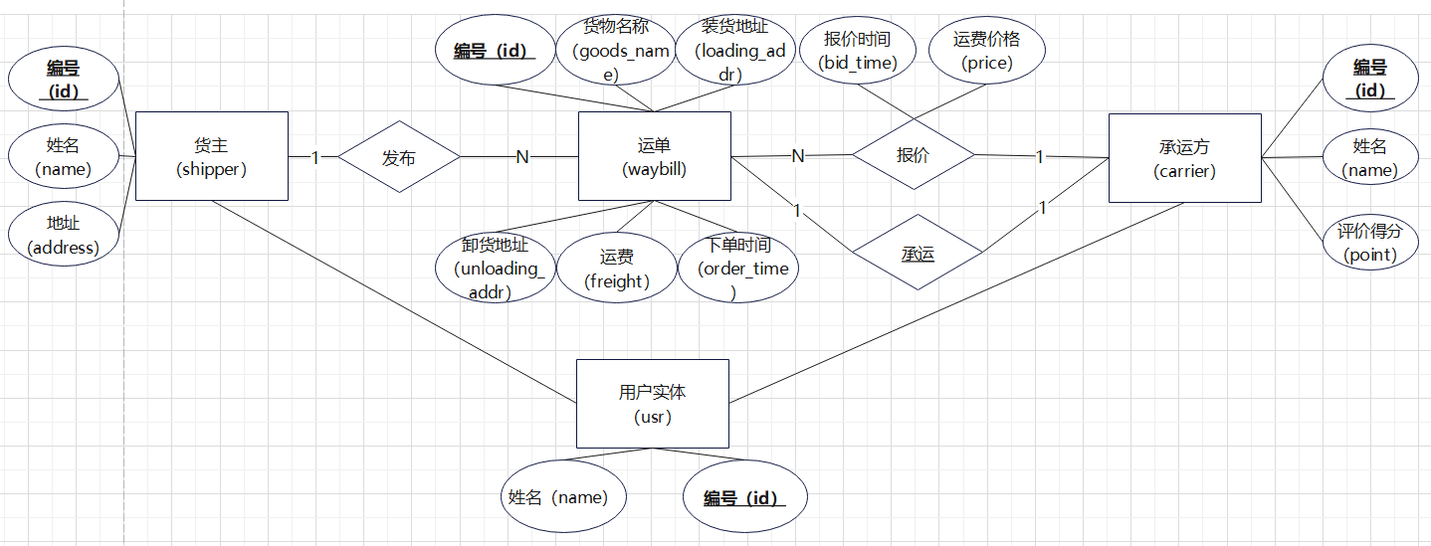

- 将构建的ER模型转换为关系模型，写出创建关系表的SQL语句，并使用SQL语句为创建的关系表添加主键和外键约束。
关系模型：
Shipper(Shipper_id, Shipper_name, address);

Waybill(Waybill_id, goods_name, loading_addr, unloading_addr, freight, order_time, Shipper_id);

Carrier(Carrier_id, Carrier_name, point);

Whotrans(Whow_id, WhoC_id);

Sendpric(Carrier_id, bid_time, price, Waybill_id);

Usr(id, name);

create table Usr(
id INT,
name VARCHAR(20),
constraint Usr_id primary key(id)
);

create table Shipper(
Shipper_id INT,
Shipper_name VARCHAR(20),
address VARCHAR(20),
constraint Ship_id primary key(Shipper_id),
constraint Shipper_id foreign key (Shipper_id) references Usr(id)
--constraint Shipper_name foreign key (Shipper_name) references Usr(name)
);

create table Carrier(
Carrier_id INT,
Carrier_name VARCHAR(20),
point INT,
constraint C_id primary key(Carrier_id),
constraint Carrier_id foreign key (Carrier_id) references Usr(id)
--constraint Carrier_name foreign key (Carrier_name) references Usr(name)
);

create table Waybill(
Waybill_id INT,
goods_name VARCHAR(20),
loading_addr VARCHAR(20),
unloading_addr VARCHAR(20),
freight VARCHAR(20),
order_time VARCHAR(20),
WShipper_id INT,
constraint Waybill_id primary key(Waybill_id),
constraint WShipper_id foreign key (WShipper_id) references Shipper(Shipper_id)
);

create table Whotrans(
WhoW_id INT,
WhoC_id INT,
constraint Whot primary key(WhoW_id,WhoC_id),
constraint WhoS_id foreign key (WhoW_id) references Waybill(Waybill_id),
constraint WhoC_id foreign key (WhoC_id) references Carrier(Carrier_id)
);

create table Sendpric(
SendC_id INT,
bid_time DATE,
price INT,
SendW_id INT,
constraint SendC_i foreign key (SendC_id) references Carrier(Carrier_id),
constraint SendC_id primary key(SendC_id,SendW_id),
constraint SendW_id foreign key (SendW_id) references Waybill(Waybill_id)
);

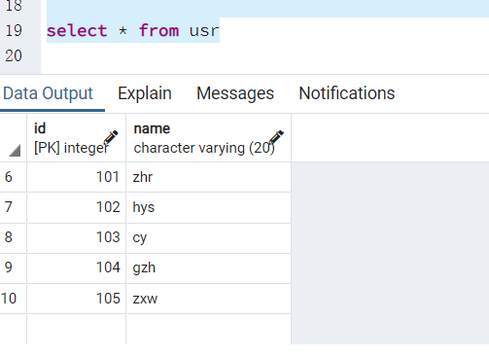

- 使用SQL语句为创建的关系表添加数据，每个表至少添加5行元组，元组的具体值自拟。

COPY usr
FROM E'D:\\lab4\\usr.txt'
with(format text,delimiter ' ',encoding 'UTF-8');

COPY Shipper
FROM E'D:\\lab4\\Shipper.txt'
with(format text,delimiter ' ',encoding 'UTF-8');

COPY Carrier
FROM E'D:\\lab4\\carrier.txt'
with(format text,delimiter ' ',encoding 'UTF-8');

COPY Waybill
FROM E'D:\\lab4\\Waybill.txt'
with(format text,delimiter ' ',encoding 'UTF-8');

COPY Whotrans
FROM E'D:\\lab4\\Whotrans.txt'
with(format text,delimiter ' ',encoding 'UTF-8');

COPY Sendpric
FROM E'D:\\lab4\\Sendpric.txt'
with(format text,delimiter ' ',encoding 'UTF-8');

